**Консультация для родителей:**

**«Книжки-малышки из фетра»**

**Цель** - изготовить книжки-малышки из фетра.

**Задачи:**

Изучить историю возникновения фетра;

Подготовить материалы и инструменты;

Познакомиться со способами сшивания фетра и использовать свои знания и умения при изготовлении книжек из фетра;

Сделать книжки из фетра.

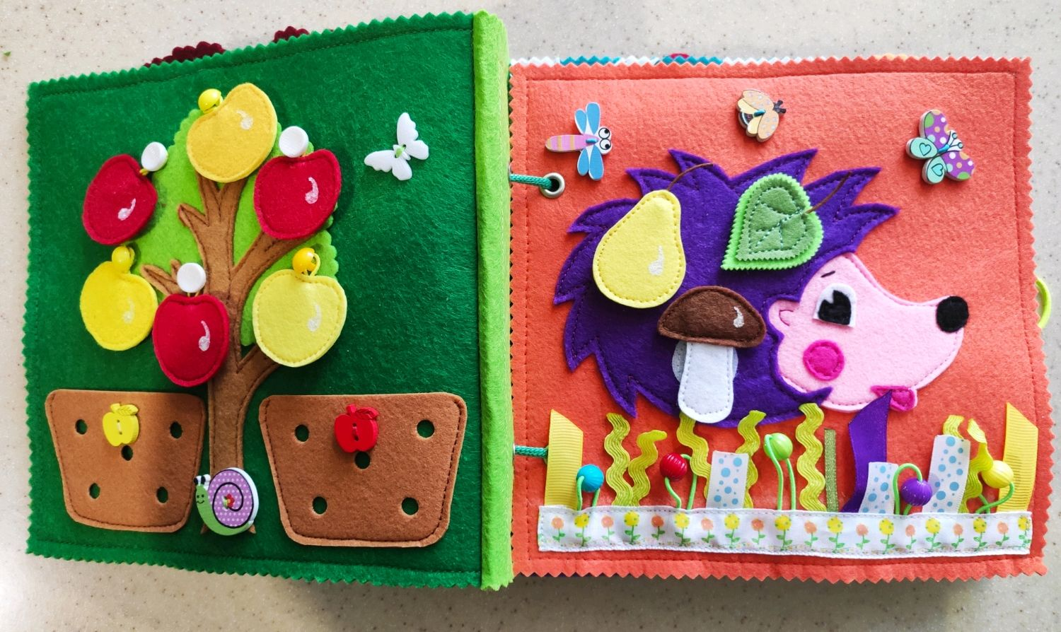

**Введение**

Самые лучшие книжки для детей — книжки, сделанные с душой и руками воспитателя. Когда воспитатель старательно что-то мастерит, вкладывая в это все свое творчество и умение, изделие действительно становится бесценным, оно оказывает влияние на эмоциональное и нравственное развитие детей. При изготовлении воспитатели наделяют изделие определенными положительными эмоциями, душой и оно становится лучшим другом малыша. Исследованиями было установлено, что фактура материала, из которого сделано изделие, играет значительную роль. Мягкие, пушистые материалы вызывают положительные эмоции, стимулирующие развитие ребенка.

Фетр стоит недорого, у него очень большая цветовая гамма и из него очень легко шить. Этот вид рукоделия в России стал очень известным в последние несколько лет. В зависимости от сложности изделий, их могут шить как взрослые, так и дети. Преимущество фетра в том, что он со временем не теряет форму и из него легче шить поделки и игрушки. Вне зависимости от толщины фетр всегда легок и прочен. Его легко применять: фетр из-за своей структуры, позволяет изготовить такие мелкие детали, как клювы птиц, крылья, лапы, глазки без применения швов, так как обметывать фетр не нужно, а если нет желания шить, то его можно просто приклеить.

**Применение наглядно-игровых пособий из фетра**

Основным видом деятельности детей дошкольного возраста является игра и поэтому, процесс обучения не может проходить без неё. Тактильные ощущения, мелкая моторика, мыслительные операции развиваются в детской игре. Работа с ребёнком должна быть игровой, динамичной, эмоционально-приятной, неутомимой и разнообразной. А это объективно подталкивает к поискам, как традиционных, так и нетрадиционных игровых приёмов, и средств в работе с детьми.

Этим средством были выбраны пособия из фетра сшитые своими руками. Уникальность заключается в том, что книжки из фетра не только воплощают принцип наглядности, согласно которому обучение строится на конкретных образах, непосредственно воспринимаемых детьми при знакомстве с новой страничкой, но и несут в себе большой развивающий потенциал.

Игровые пособия ориентированы на детей дошкольного возраста, и используются в непосредственной образовательной деятельности детей.

**Материалы и инструменты, использованные при изготовлении книжек-малышек:**

Для выполнения работ необходимы следующие материалы и инструменты:

фетр мягкий и плотный разных цветов, который является основным материалом для работы.

нитки для шитья разных цветов.

тесьма, шерстяные нитки, цветные ленты, бусины и т.д. Эти материалы нужны для оформления изделий.

картон необходим для изготовления выкроек-лекал, основы для работы.

поролон, синтепон.

ножницы, иголки. Иголки нужны разной величины (несколько наборов). Кроме иголок нам потребуются булавки, чтобы перенести выкройку на ткань, скрепить детали.

карандаш и линейка, мелок.

клей «Момент» и клеевой пистолет для приклеивания деталей.

**Этапы выполнения книги из фетра**

1. Определяемся с темой книги

Изначально нужно определиться о чем будет книга, на какой возраст она будет рассчитана, какие развивающие и игровые элементы хотелось бы в ней разместить.

2. Собираем идеи для страничек развивающей книги.

3. Выбираем размер страничек будущей книжки.

Стандартным считается размер книги из ткани и фетра 20*20 см. Этот размер ещё удобен и по расходу материала, так как листы фетра обычно продают размером кратно 20 см (20*30, 40*30 и так далее).

4. Подготавливаем странички для развивающей книжки

Из картона вырезаем две заготовки 20*20 см и 19,5*19,5. Это будут  шаблоны странички. Для самих страничек нам понадобится фетр и картон.

Из фетра вырезаем квадрат 20*20, из картона квадрат 19,5*19,5.

Затем приклеиваем к картону листы фетра с двух сторон.

В итоге, у Вас должна получится достаточно жесткая страничка.

Страничка готова, теперь можно начинать творить!

5. Обработка страничек

После того как все странички будут готовы, их нужно собрать в листы для книжки.

Складываем все странички вместе. Чтобы они не сдвигались во время сшивания, фиксируем их канцелярскими зажимам.

По периметру исчезающим маркером рисуем линию, по которой будем шить. От края отступаем 0,5 см.

6. Сшиваем странички

Все, осталось установить люверсы и лист книжки готов. Таким образом обрабатываем все странички за исключением первой и последней странички.

7. Обложка

В завершение нужно придумать обложку. Это может быть просто красивая аппликация, либо же страничка с игровыми элементами.

Первая и последняя страничка книжки будут сшиваться с обложкой.

8. Сборка книжки

Есть два основных варианта сборки книжек из фетра:

9. Сборка страниц на кольца. Кольца бывают как железные, так и пластиковые. Цвета также бывают разнообразные. Главное, выбрать правильный диаметр.

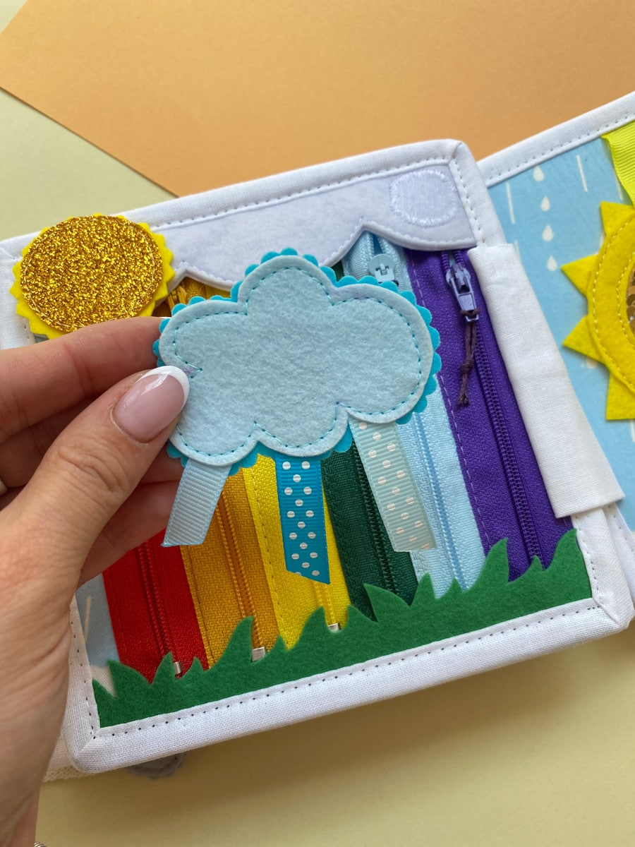10. Крепление страниц лентами.  На ленты можно нанизать яркие красивые бусины, получится ручка, за которую можно переносить книжечку.